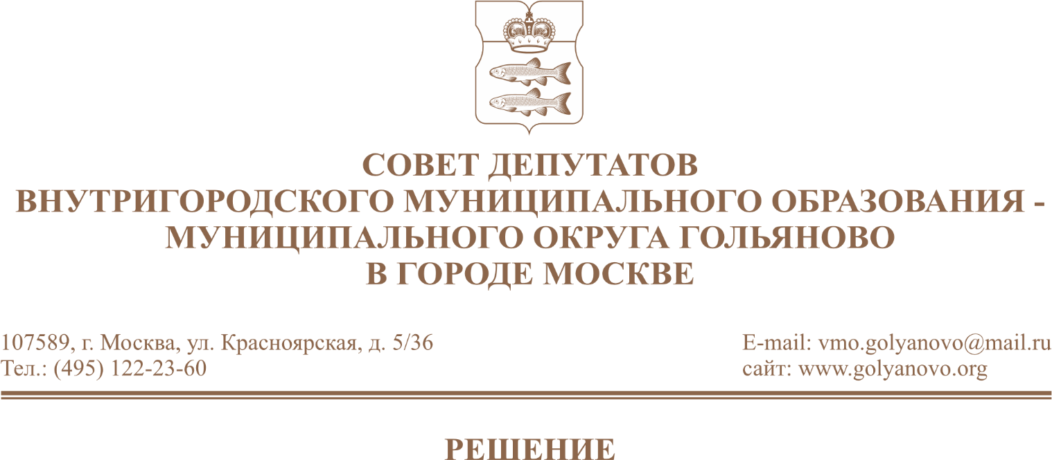от 24.06.2026 № 8/8
О признании утратившим силу решения Совета депутатов муниципального округа Гольяново от 15 сентября 2021 года №8/8 «О порядке принятия решения о применении к депутату Совета депутатов муниципального округа Гольяново, главе муниципального округа Гольяново мер ответственности, установленных частью 7.3-1 статьи 40 Федерального закона от 6 октября 2003 года №131-ФЗ «Об общих принципах организации местного самоуправления в Российской Федерации»

На основании Федерального закона от 20 марта 2025 года № 33-ФЗ «Об общих принципах организации местного самоуправления в единой системе публичной власти», Закона города Москвы от 6 ноября 2002 года № 56 «Об организации местного самоуправления в городе Москве», Закона города Москвы от 17 декабря 2014 года № 64 «О мерах по противодействию коррупции в городе Москве», Совет депутатов муниципального округа Гольяново в городе Москве решил:
1. Признать утратившим силу решение Совета депутатов муниципального округа Гольяново от 15 сентября 2021 года №8/8 «О порядке принятия решения о применении к депутату Совета депутатов муниципального округа Гольяново, главе муниципального округа Гольяново мер ответственности, установленных частью 7.3-1 статьи 40 Федерального закона от 6 октября 2003 года № 131-ФЗ «Об общих принципах организации местного самоуправления в Российской Федерации».
2. Опубликовать настоящее решение в сетевом издании «Московский муниципальный вестник».

Глава муниципального округа
Гольяново в городе Москве Т.М. Четвертков

